TRABAJO PRACTICO WORD 2016
CURSOS: 2° A, 2° B, 2° C, 2° D.

El objetivo de este trabajo es copiar el texto de la TERCERA PÁGINA en otro documento en blanco, pegarlo y darle el formato que se ve en la segunda página.

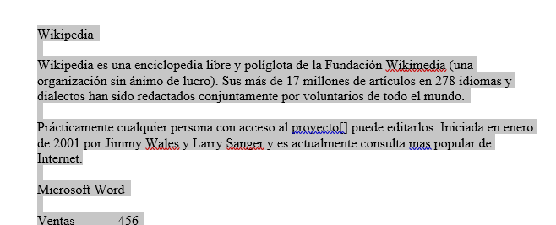
1º Mantener presionado clic y seleccionar todo el texto completo

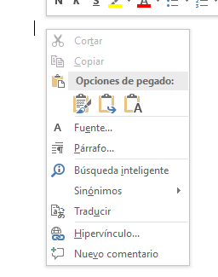
3º En un archivo nuevo. Clic en el boton pegar
2º hacer clic en copiar

Correo para entrega de trabajos: informatica.2do.46@gmail.com
Formato sugerido:
TRABAJO PRACTICO
RESULTADO FINAL

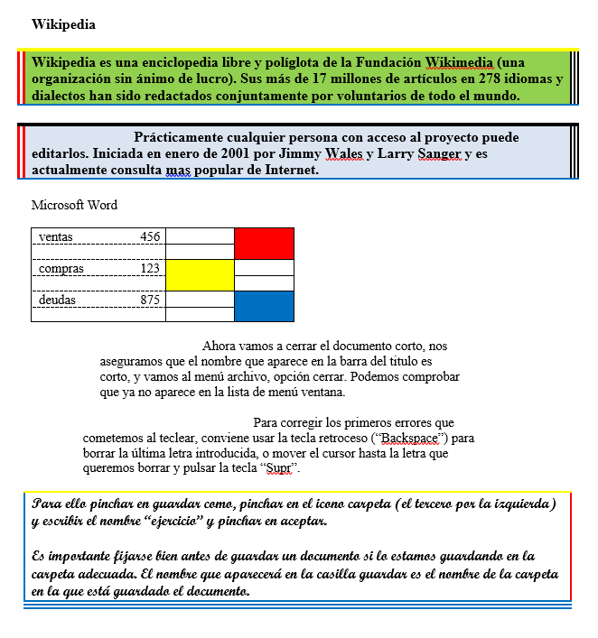

TEXTO EN BLANCO
Wikipedia

Wikipedia es una enciclopedia libre y políglota de la Fundación Wikimedia (una organización sin ánimo de lucro). Sus más de 17 millones de artículos en 278 idiomas y dialectos han sido redactados conjuntamente por voluntarios de todo el mundo.

Prácticamente cualquier persona con acceso al proyecto[] puede editarlos. Iniciada en enero de 2001 por Jimmy Wales y Larry Sanger y es actualmente consulta mas popular de Internet.

Microsoft Word

Ventas 456

Compras 123

Deudas 875

Ahora vamos a cerrar el documento corto, nos aseguramos que el nombre que aparece en la barra del titulo es corto, y vamos al menú archivo, opción cerrar. Podemos comprobar que ya no aparece en la lista de menú ventana.

Para corregir los primeros errores que cometemos al teclear, conviene usar la tecla retroceso (“Backspace”) para borrar la última letra introducida, o mover el cursor hasta la letra que queremos borrar y pulsar la tecla “Supr”.

Para ello pinchar en guardar como, pinchar en el icono carpeta (el tercero por la izquierda) y escribir el nombre “ejercicio” y pinchar en aceptar.

Es importante fijarse bien antes de guardar un documento si lo estamos guardando en la carpeta adecuada. El nombre que aparecerá en la casilla guardar es el nombre de la carpeta en la que está guardado el documento.

